第一单元检测卷
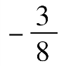
一、填空。(每空1分，共25分)．
1. 在－5、3.7、0、 、8、－1.2中，正数有( )，负数有( )。
2．如果气温上升5 ℃记作＋5 ℃，那么气温下降3 ℃记作( )。
3．海平面的海拔高度是0 m，高于海平面的为正，黄山的最高峰莲花峰的海拔高度是1864 m，记作( )m；死海的海拔高度是－422 m，表示( )。
4．一栋商住楼共19层，如果把第9层记作0层，往上的楼层记为正数，那么第5层记作( )层。
5．以小明身高140 cm为标准记为0 cm，超过的记为正数，不足的记为负数，小兰的身高135 cm记作( )cm，小青的身高149 cm记作( )cm。
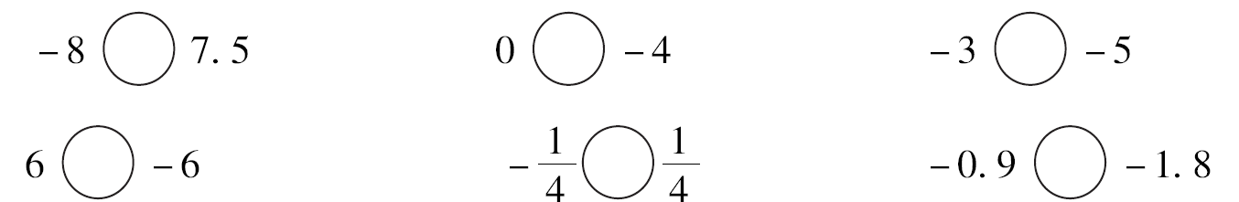
6．比较下列各数的大小。

7．某商场7月份的营业额是200万元，8月份的营业额是240万元，比7月份增长了( )%，9月份的营业额是180万元，比7月份减少了( )%，称为负增长，记作( )%。
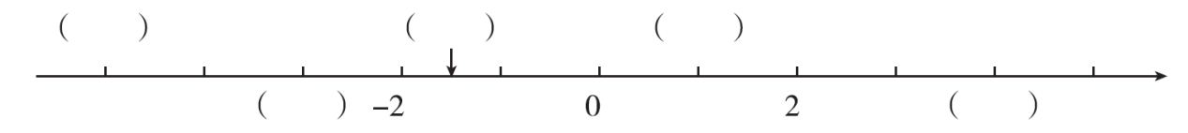
8．在( )里填上适当的数。

9．某品牌奶粉的标准质量为500 g，规定质量最高不超过505 g，最低不低于495 g，通常用500( )g表示这袋奶粉的质量。
10．在直线上，从0出发，向右移动5个单位长度到点A，点A表示的数是( )；向左移动4个单位长度到点B，点B表示的数是( )。
二、 判断。(对的画“√”，错的画“×”)(每题1分，共8分)
1．0是最小的正数。 ( )
2．向东走一定用正数表示，向西走一定用负数表示。 ( )
3．在直线上所有的负数都在0的左边，离0越远，数值越小。( )
4．在直线上，＋3和－3与0的距离相等，所以＋3和－3相等。( )
5．没有最小的负数。 ( )
6．所有的数可以分为正数和负数两类。 ( )
7．某地2月份的某一天的最高气温是5℃，最低气温是－2℃，这一天的温差是3℃。 ( )
8．前进10 m和后退10 m是两种相反意义的量。 ( )
三、选择。(将正确答案的序号填在括号里)(每题2分，共16分)
1．低于正常水位0.16 m记作－0.16 m，高于正常水位0.02 m记作( )。
A．＋0.02 m B．－0.02 m
C．＋0.18 m D．－0.14 m
2．温度上升6℃，再上升－3℃的意义是( )。
A．温度先上升6℃，再上升3℃ B.温度先上升－6℃，再上升－3℃
C．温度先上升6℃，再下降3℃ D．无法确定
3．温度从5℃降到－8℃，一共降了( )℃。
A．3 B．－3 C．13 D．－13
4．六(2)班上学期期末数学平均分是92分，如果低于平均分2分记作－2分。乐乐的分数是92分，应记作( )。
A．＋2分 B．0分 C．－2分 D．无法记
5．增长－5%，表示( )。
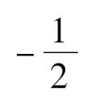
A．增长5% B．减少5% C．没有变化 D．没有这种表示方法
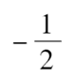
6．在直线上表示－1、 、1.5、2，其中与0最接近的是( )。
A．－1 B． C．1.5 D．2
7．大于－2且小于＋1的数有( )个。
A．1 B．2 C．3 D．无数
8．对“0”的描述错误的是( )。
A．0是自然数 B．0是偶数
C．0是正数和负数的分界点 D．0是最小的正数
四、 动手操作。(1题3分，2题4分，共7分)
1．在直线上表示下列各数。
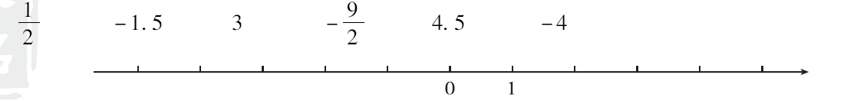

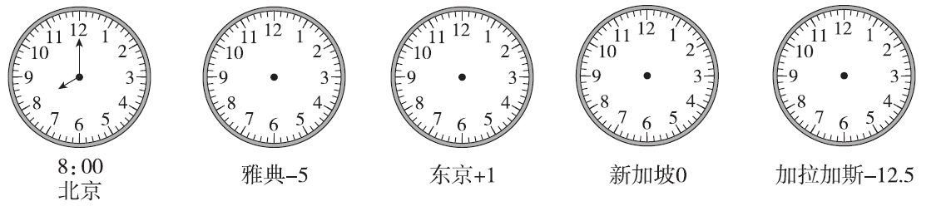
2．与北京时间相比，比北京时间早记作“＋”，晚记作“－”。请根据下面所给的提示画出各地的时间。

五、 解决问题。(4、5题每题10分，其余每题8分，共44分)
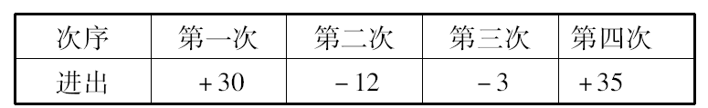
1．教室里原来没有人，用“0”表示，进来一个人就用“＋1”表示，那么出去一个人就可以用( )表示。

“＋30”表示( )。
“－12”表示( )。
“－3”表示( )。
“＋35”表示( )。
教室里现在一共有多少人？

2．浩浩家1月份的家庭收支计划如下：爸爸、妈妈的工资收入为：6800元；交上月水电、煤气费240元，添置家具2000元，爸爸领回奖金1500元，买新衣服1000元，日常生活支出1200元。请根据以上信息填写下表。你能算出浩浩家1月份的余额吗？
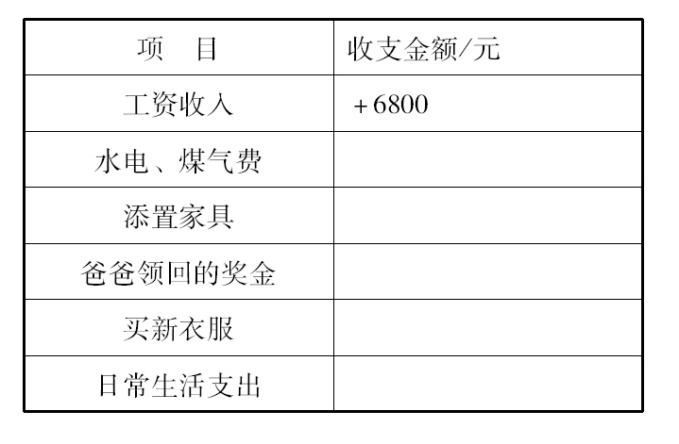

3．李磊家在银行的东边480 m处。如果将银行的位置记作0 m，向东记为“＋”，向西记为“－”，现在他从家向西走，每分钟走70 m，8分钟后他所在的位置用什么数表示？

4．看图回答问题。
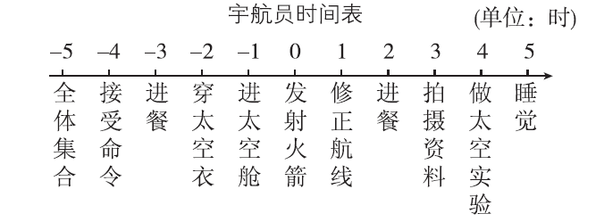

(1)－3时表示宇航员要做什么？宇航员什么时间穿太空衣？

(2)宇航员两餐之间间隔多长时间？

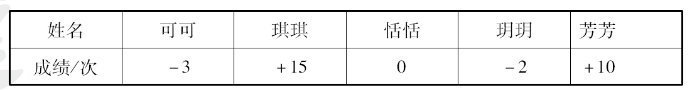
5．体育课上，五名女生进行了1分钟跳绳测试，达标成绩为50次，超过50次的成绩用正数表示，少于50次的成绩用负数表示，测试成绩如下表：

(1)这五名女生的平均成绩是多少次？

(2)这次测试的达标率是多少？

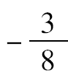
答案
一、1.3.7、8 －5、 、－1.2 2.－3 ℃
3．＋1864 低于海平面422 m
4．－4 5.－5 ＋9
6．＜ ＞ ＞ ＞ ＜ ＞
7．20 10 －10
8．－5 －3 －1.5 1 4 9.±5 10.5 －4
二、1.× 2.× 3.√ 4.× 5.√ 6.× 7.× 8.√
三、1.A 2.C 3.C 4.B 5.B 6.B 7.D 8.D
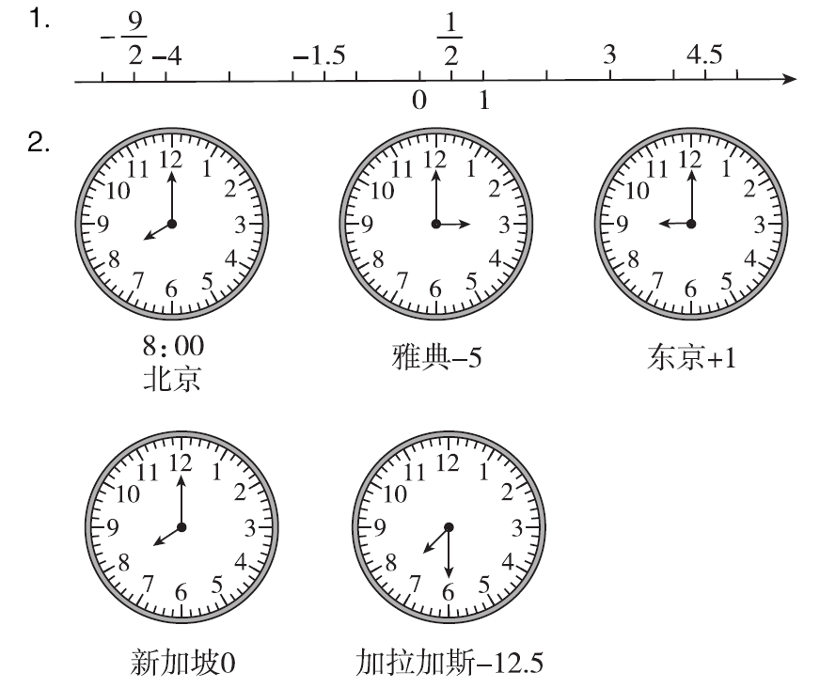
四、

五、1.－1 进来30个人 出去12个人 出去3个人
进来35个人 30－12－3＋35＝50(人)
2．－240 －2000 ＋1500 －1000 －1200
6800－240－2000＋1500－1000－1200＝3860(元)
3．70×8＝560(m) 560－480＝80(m)
用－80 m表示。
4．(1)－3时表示宇航员要进餐，宇航员－2时穿太空衣。
(2)宇航员两餐之间间隔5小时。
5．(1)15＋10－3－2＝20(次)
(50×5＋20)÷5＝54(次)
(2)3÷5×100%＝60%

